
BỘ GIÁO DỤC VÀ ĐÀO TẠO
TRƯỜNG ĐẠI HỌC KINH DOANH VÀ CÔNG NGHỆ HÀ NỘI
KHOA CÔNG NGHỆ THÔNG TIN
~~~~~~*~~~~~~



BÁO CÁO ĐỒ ÁN JAVA
PHẦN MỀM QUẢN LÝ SINH VIÊN

Sinh viên thực hiện | : | Nguyễn Thị Thủy
Lớp | : | TH27.10
Mã sinh viên | : | 2722250448

HÀ NỘI – 2023

Mục lục
Lời mở đầu 3
CHƯƠNG 1: TỔNG QUAN 4
1.1. Giới thiệu đề tài 4
1.2. Các kiến thức sử dụng trong phần mềm 4
1.1.1. Cơ sở dữ liệu 4
1.1.2. Ngôn ngữ lập trình 4
CHƯƠNG 2: PHÂN TÍCH THIẾT KẾ 6
2.1. Phân tích và thiết kế hệ thống 6
2.1.1. Phân tích chương trình 6
2.1.2. Thiết kế cơ sở dữ liệu 7
2.2. Xây dựng các chức năng 12
CHƯƠNG 3: CHƯƠNG TRÌNH PHẦN MỀM 16
3.1. Giao diên 16
3.1.1. Đăng nhập hệ thống 16
3.1.2. Đăng ký hệ thống 16
3.1.3. Giao diện chính chương trình 17
3.2. Một số đoạn code chính 23
3.2.1. Liên kết Sql Server với Netbean 23
3.2.2. Đổ dữ liệu vào table 25
3.2.3. Thêm dữ liệu 27
3.2.4. Cập nhật dữ liệu 29
3.2.5. Xóa dữ liệu 30
Kết luận 32
Nhận xét của giảng viên 33

Lời mở đầu
Trong những năm gần đây, ngành Công nghệ thông tin đã phát triển vượt bậc và đạt được nhiều tiến bộ. Ở Việt Nam, ngành này cũng đang có sự phát triển nhanh chóng và được áp dụng trong nhiều lĩnh vực khác nhau như: kinh tế, chính trị góp phần thúc đẩy sự phát triển xã hội. Tin học hoá trong công tác quản lý đã giúp giảm thiểu sức lao động, tiết kiệm thời gian và đạt được độ chính xác cao hơn. Nó cung cấp một phương pháp quản lý gọn nhẹ và tiện lợi hơn nhiều so với việc làm thủ công trên giấy tờ như trước đây. Tin học hoá giúp thu gọn không gian lưu trữ, ngăn chặn việc mất dữ liệu, tự động hóa và cụ thể hóa thông tin theo nhu cầu của con người.
Trước đây, công việc quản lý của các tổ chức như nhà nước, các ngành nghề khác nhau trong xã hội đều thực hiện thông qua công việc thủ công như viết công văn, báo cáo hoặc thăm dò thực tế. Nhưng ngày nay, chỉ cần một số thao tác đơn giản trên phần mềm, chúng ta có thể tạo ra các báo cáo chuẩn xác và đơn giản, giảm thiểu công việc vô ích cho con người.
Ứng dụng Công nghệ thông tin vào công tác quản lý là một việc làm thiết thực của hầu hết các nhà chức trách. Ví dụ, trong một môi trường chuyên nghiệp như một trường đại học, việc quản lý cán bộ, quản lý học phí, quản lý sinh viên, quản lý thư viện hay bất kỳ vấn đề quản lý nào khác đòi hỏi sự chính xác và tăng cao hiệu suất công việc. Ứng dụng Công nghệ thông tin vào những công tác này giúp cải thiện hiệu quả quản lý, đồng thời mang lại sự chính xác, nhanh chóng và tiện lợi.
Biết được sự cần thiết và tiện lợi của Công nghệ thông tin, em đã xây dựng một phầm mềm quản lý sinh viên cho một trường đại học. Hi vọng rằng phần mềm này sẽ giúp người quản lý sinh viên có được thông tin chính xác, nhanh chóng và tiện lợi hơn.

CHƯƠNG 1: TỔNG QUAN
  - Giới thiệu đề tài
Phần mềm quản lý sinh viên để quản lý thông tin sinh viên và kết quả mà sinh viên đó đạt được qua từng kỳ tại trường đại học. Việc có được phần mềm này giúp nhà trường quản lý sinh viên, cập nhật thông tin sinh viên, cập nhật các đối tượng cần có, sửa , xóa khi cần thiết, hay cả việc xuất file danh sách sinh viên, điểm một cách dễ ràng theo nhu cầu.
Bài toán quản lý đặt ra các vấn đề cơ bản sau: Quản lý sinh viên, quản lý môn học , quản lý khóa học, quản lý chương trình học, quản lý khoa, quản lý lớp, quản lý giảng khoa, quản lý điểm.

  - Các kiến thức sử dụng trong phần mềm

Cơ sở dữ liệu
- Biết cách cài đặt và dùng SQL Server.
- Biết cách kích hoạt tài khoản sa.
- Biết cách tạo các bảng và liên kết các bảng lại để được một hệ thống chặt trẽ trong SQL Server.
- Biết sử đung các câu lệnh truy vấn căn bản như:
  - Select : Để lấy dữ liệu từ cơ sở dữ liệu
  - Insert: Để ghi dữ liệu vào cơ sở dữ liệu
  - Update: Để cập nhật thông tin một bản ghi trong cơ sở dữ liệu
  - Delete: Để xóa một bản ghi trong cơ sở dữ liệu
  - Câu lệnh select sử dụng thêm các điều kiện where để lọc dữ liệu

Ngôn ngữ lập trình
- Cài đặt JDBC (Java Database Connectivity) - là một chuẩn API (Application Program Interface) cho phép kết nối các chương trình viết bởi Java với các hệ quản trị cơ sở dữ liệu (MySQL, SQL Server, …).
- Biết thiết kế giao diện chương trình Java trên NetBeans.
- Biết cách tạo các chức năng cho chương trình:
- Hiện thị dữ liệu trong cơ sở dữ liệu lên table trong Java.
- Viết code để khi nhấn vào các dong dữ liệu thì dữ liệu cũng sẽ hiện lên các chỗ, để thực hiện thao tác sửa.
- Thêm mới dữ liệu từ giao điện vào cơ sở dữ liệu bằng code Java.
- Cập nhật thông tin của các bản ghi trong cơ sở dữ liệu vào Java.
- Xóa một bản ghi trong cơ sở dữ liệu từ code Java.

CHƯƠNG 2: PHÂN TÍCH THIẾT KẾ
  - Phân tích và thiết kế hệ thống
    - Phân tích chương trình
Phần mềm quản lý điểm sinh viên gồm các chức năng:
- Quản lý sinh viên: Quản lý thông tin sinh viên theo lớp.
- Quản lý kết quả: Quản lý kết quả thi của các sinh viên theo môn học.
- Quản lý lớp học: Quản lý lớp sinh viên theo khoa, khóa học và chương trình học.
- Quản lý khoa: Quản lý các khoa của trường.
- Quản lý khoá học: Quản lý các khoá hoc của trường.
- Quản lý chương trình học: Quản lý chương trình học của trường.
- Quản lý giảng khoa: Quản lý giảng khoa theo chương trình học, khoa và môn học.
- Quản lý người dùng: Quản lý thông tin người dùng hệ thống.

    - Thiết kế cơ sở dữ liệu
- Diagram cơ dử dữ liệu:
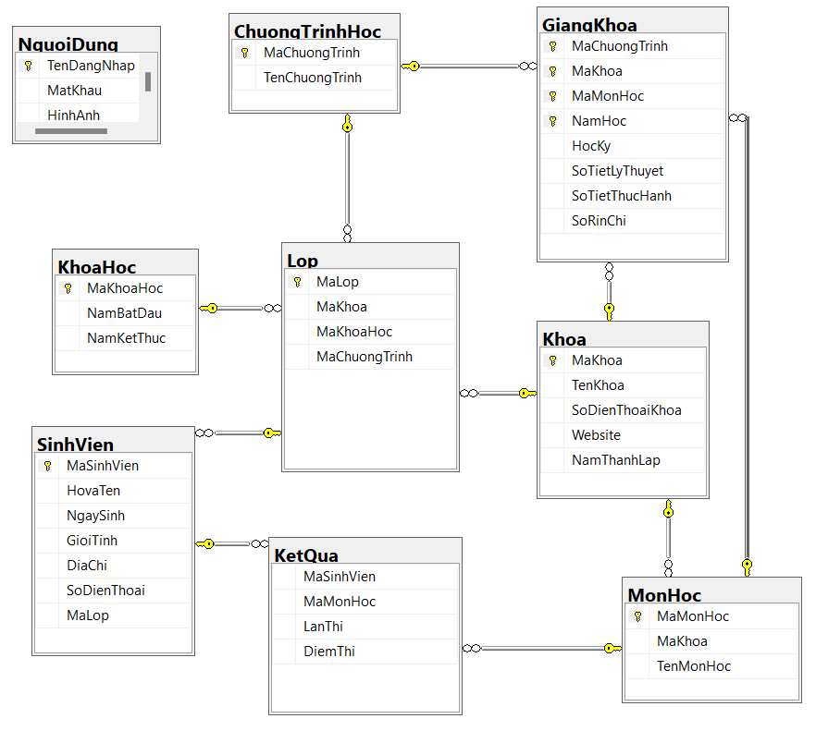

- Thiết kế chi tiết cơ sử dữ liệu
  - Bảng người dùng
Tên trường dữ liệu | Kiểu dữ liệu | Mô tả
TenDangNhap | Varchar(50) | Tên đăng nhập
MatKhau | Varchar(50) | Mật khẩu
HinhAnh | Varbinary(MAX) | Hình ảnh

  - Bảng khoa
Tên trường dữ liệu | Kiểu dữ liệu | Mô tả
MaKhoa | Varchar(10) | Mã khoa
TenKhoa | Nvarchar(100) | Tên khoa
SoDienThoaiKhoa | Varchar(11) | Số điện thoại khao
Website | Varchar(20) | Website
NamThanhLap | int | Năm thành lập

  - Bảng khóa học
Tên trường dữ liệu | Kiểu dữ liệu | Mô tả
MaKhoaHoc | Varchar(10) | Mã khóa học
NamBatDau | int | Năm bắt đầu
NamKetThuc | int | Năm kết thúc

  - Bảng chương trình học
Tên trường dữ liệu | Kiểu dữ liệu | Mô tả
MaChuongTrinh | Varchar(10) | Mã chương trình
TenChuongTrinh | Nvarchar(50) | Tên chương trình

  - Bảng lớp
Tên trường dữ liệu | Kiểu dữ liệu | Mô tả
MaLop | Varchar(10) | Mã lớp
MaKhoa | Varchar(10) | Mã khoa
MaKhoaHoc | Varchar(10) | Mã khóa học
MaChuongTrinh | Varchar(10) | Mã chương trình

  - Bảng sinh viên
Tên trường dữ liệu | Kiểu dữ liệu | Mô tả
MaSinhVien | Varchar(10) | Mã sinh viên
HovaTen | nvarchar(100) | Họ và tên
NgaySinh | DATE | Ngày sinh
GioiTinh | nvarchar(10) | Giới tính
DiaChi | nvarchar(25) | Địa chỉ
SoDienThoai | varchar(11) | Số điện thoại
MaLop | Varchar(10) | Mã lớp

  - Bảng môn học
Tên trường dữ liệu | Kiểu dữ liệu | Mô tả
MaMonHoc | Varchar(10) | Mã môn học
MaKhoa | Varchar(10) | Khoa
TenMonHoc | nvarchar(100) | Tên môn học

  - Bảng kết quả
Tên trường dữ liệu | Kiểu dữ liệu | Mô tả
MaSinhVien | Varchar(10) | Mã sinh viên
MaMonHoc | Varchar(10) | Mã môn học
LanThi | int | Lần thi
DiemThi | float | Điểm thi

  - Bảng giảng khoa
Tên trường dữ liệu | Kiểu dữ liệu | Mô tả
MaChuongTrinh | Varchar(10) | Mã chương trình
MaKhoa | Varchar(10) | Mã khoa
MaMonHoc | Varchar(10) | Mã môn học
NamHoc | int | Năm học
HocKy | int | Học kỳ
SoTietLyThuyet | int | Số tiết lý thuyết
SoTietThucHanh | int | Số tiết thực hành

  - Xây dựng các chức năng
Mô tả chỉ tiết xây dựng các chức năng trong phần mềm quản lý điểm sinh viên:
- Quản lý chương trình học:
  - Liệt kê danh sách chương trình học và hiển thị dữ liệu lên table.
  - Thêm mới một chương trình học bao gồm các thông tin: Mã chương trình, tên chương trình.
  - Cập nhật thông tin một chương trình học đã có trong cơ sở dữ liệu.
  - Xóa một chương trình học.
  - Tìm kiếm chương trình học theo: Mã chương trình, tên chương trình.
  - In danh sách chương trình học.
- Quản lý khóa học
  - Liệt kê danh sách khóa học và hiển thị dữ liệu lên table.
  - Thêm mới một khóa học bao gồm các thông tin: Mã khóa học, năm bắt đầu, năm kết thúc.
  - Cập nhật thông tin một khóa học đã có trong cơ sở dữ liệu.
  - Xóa một khóa học.
  - Tìm kiếm khóa học theo: Mã khóa học, năm bắt đầu, năm kết thúc.
  - In danh sách chương trình học.
- Quản lý khoa
  - Liệt kê danh sách khoa và hiển thị dữ liệu lên table.
  - Thêm mới một khoa bao gồm các thông tin: Mã khoa, tên khoa, số điện thoại, website, năm thành lập.
  - Cập nhật thông tin một khoa đã có trong cơ sở dữ liệu.
  - Xóa một khoa.
  - Tìm kiếm khoa theo: Mã khoa, tên khoa, số điện thoại, website, năm thành lập.
  - In danh sách khoa.
- Quản lý giảng khoa
  - Liệt kê danh sách giảng khoa và hiển thị dữ liệu lên table.
  - Thêm mới một giảng khoa bao gồm các thông tin: Mã chương trình, mã khoa, mã môn học, số tiết lý thuyết, số tiết thực hành.
  - Cập nhật thông tin một giảng khoa đã có trong cơ sở dữ liệu.
  - Xóa một giảng khoa.
  - Tìm kiếm giảng khoa theo: Mã chương trình, mã khoa, mã môn học.
  - In danh sách giảng khoa.
- Quản lý môn học
  - Liệt kê danh sách môn học và hiển thị dữ liệu lên table.
  - Thêm mới một môn học bao gồm các thông tin: Mã môn học, mã khoa, tên môn học.
  - Cập nhật thông tin một môn học đã có trong cơ sở dữ liệu.
  - Xóa một môn học.
  - Tìm kiếm môn học theo: Mã môn học, mã khoa, tên môn học.
  - In danh sách môn học.
- Quản lý lớp
  - Liệt kê danh sách lớp và hiển thị dữ liệu lên table.
  - Thêm mới một lớp bao gồm các thông tin: Mã lớp, mã khoa, mã khóa học, mã chương trình.
  - Cập nhật thông tin một lớp đã có trong cơ sở dữ liệu.
  - Xóa một lớp.
  - Tìm kiếm lớp theo: Mã lớp, mã khoa, mã khóa học, mã chương trình.
  - In danh sách lớp.
- Quản lý sinh viên
  - Liệt kê danh sách sinh viên và hiển thị dữ liệu lên table.
  - Thêm mới một sinh viên bao gồm các thông tin: Mã sinh viên, họ và tên, ngày sinh, giới tính, địa chỉ, số điện thoại, mã lớp.
  - Cập nhật thông tin một sinh viên đã có trong cơ sở dữ liệu.
  - Xóa một sinh viên.
  - Tìm kiếm sinh viên theo: Mã sinh viên, họ và tên, địa chỉ, số điện thoại, mã lớp.
  - In danh sách sinh viên.
- Quản lý kết quả
  - Liệt kê danh sách kết quả và hiển thị dữ liệu lên table.
  - Thêm mới kết quả bao gồm các thông tin: Mã sinh viên, mã môn học, lần thi, điểm thi.
  - Cập nhật thông tin kết quả đã có trong cơ sở dữ liệu.
  - Xóa một kết quả.
  - Tìm kiếm kết quả theo: Mã sinh viên, mã môn học, lần thi, điểm thi.
  - In danh sách kết quả.
- Để đảm bảo tính bảo mật em có phần đăng nhập và đăng ký.
- Ngoài ra, phần thông tin đăng nhập và thông tin liên hệ trong phần cài đặt.
- Các chức năng quản lý trên có một phần cơ sở dữ liệu em nhập trực tiếp SQL Server.

CHƯƠNG 3: CHƯƠNG TRÌNH PHẦN MỀM
  - Giao diên

Đăng nhập hệ thống
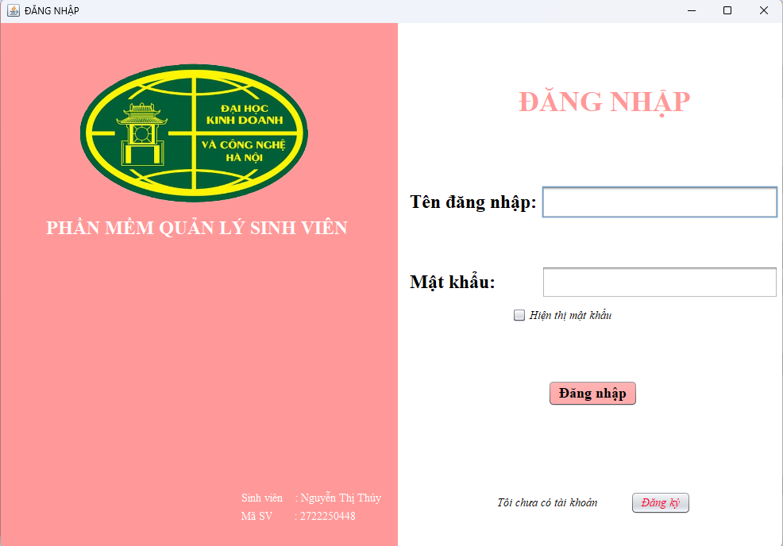

Đăng ký hệ thống
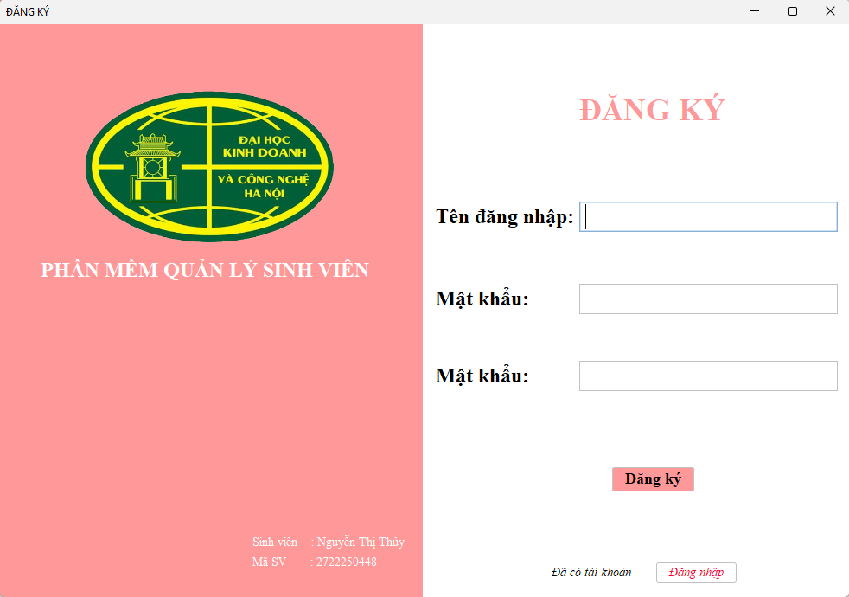

Giao diện chính chương trình
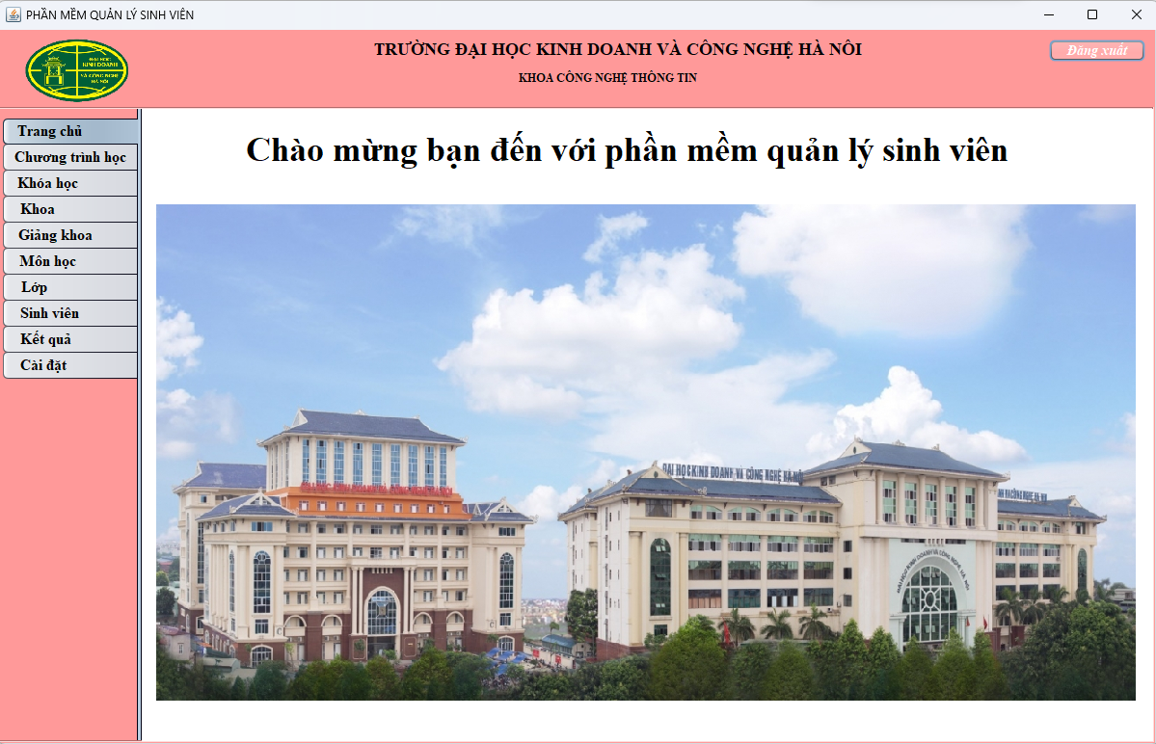

      - Giao diện cài đặt
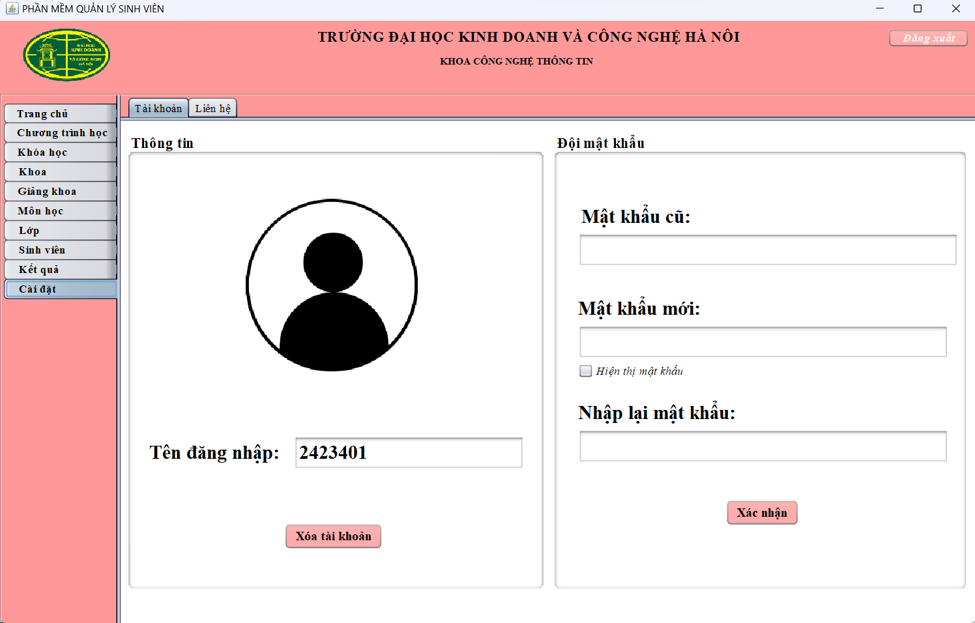

      - Giao diện quản lý sinh viên
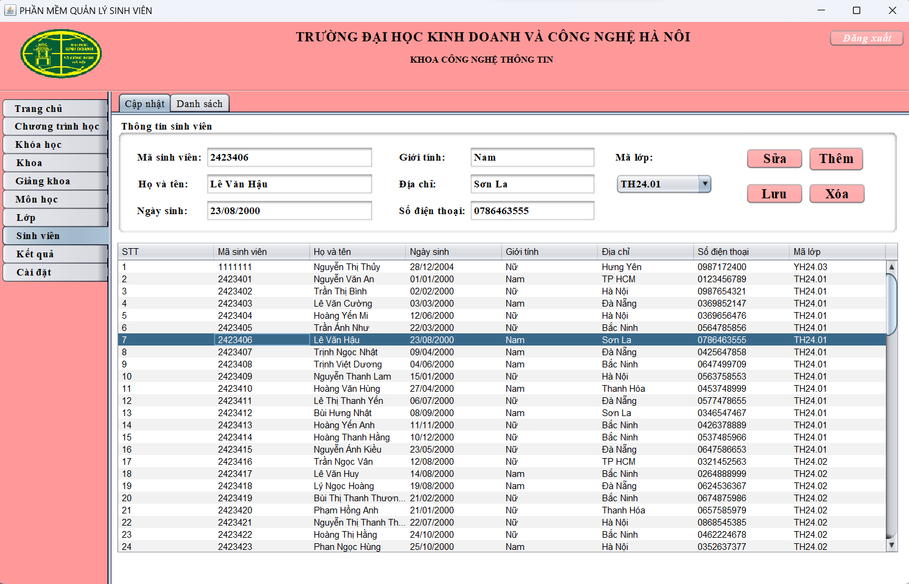

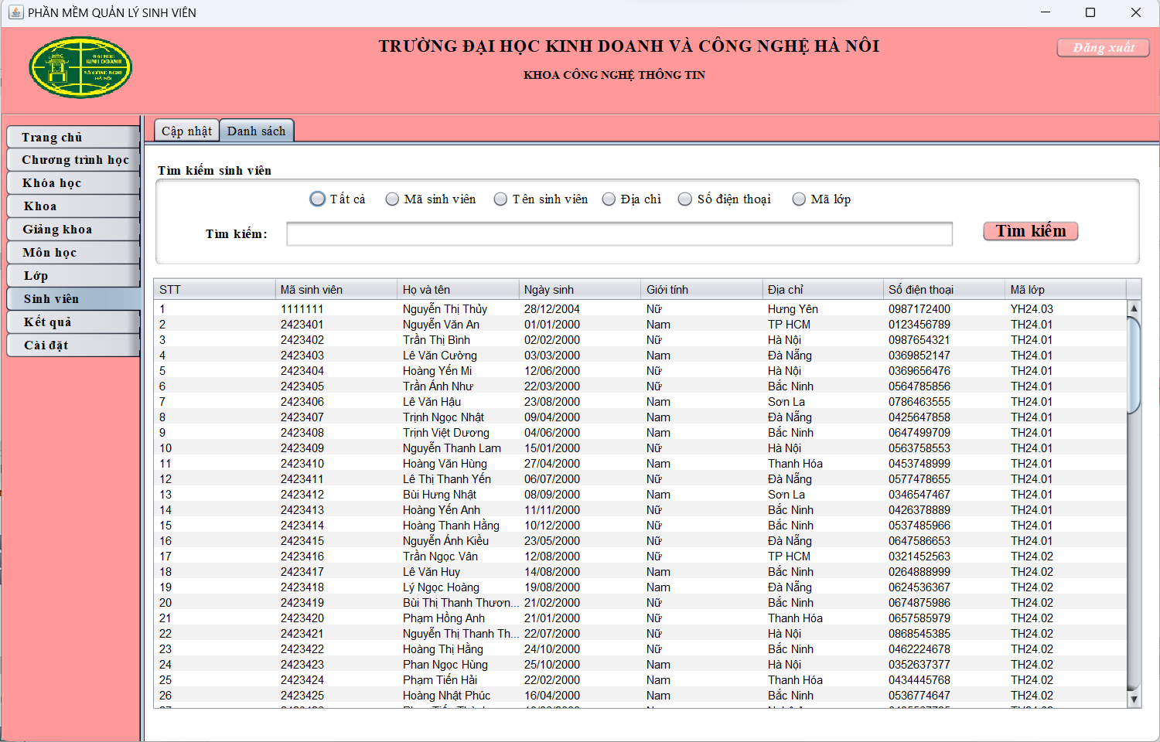
      - Giao diện quản lý chương trình học
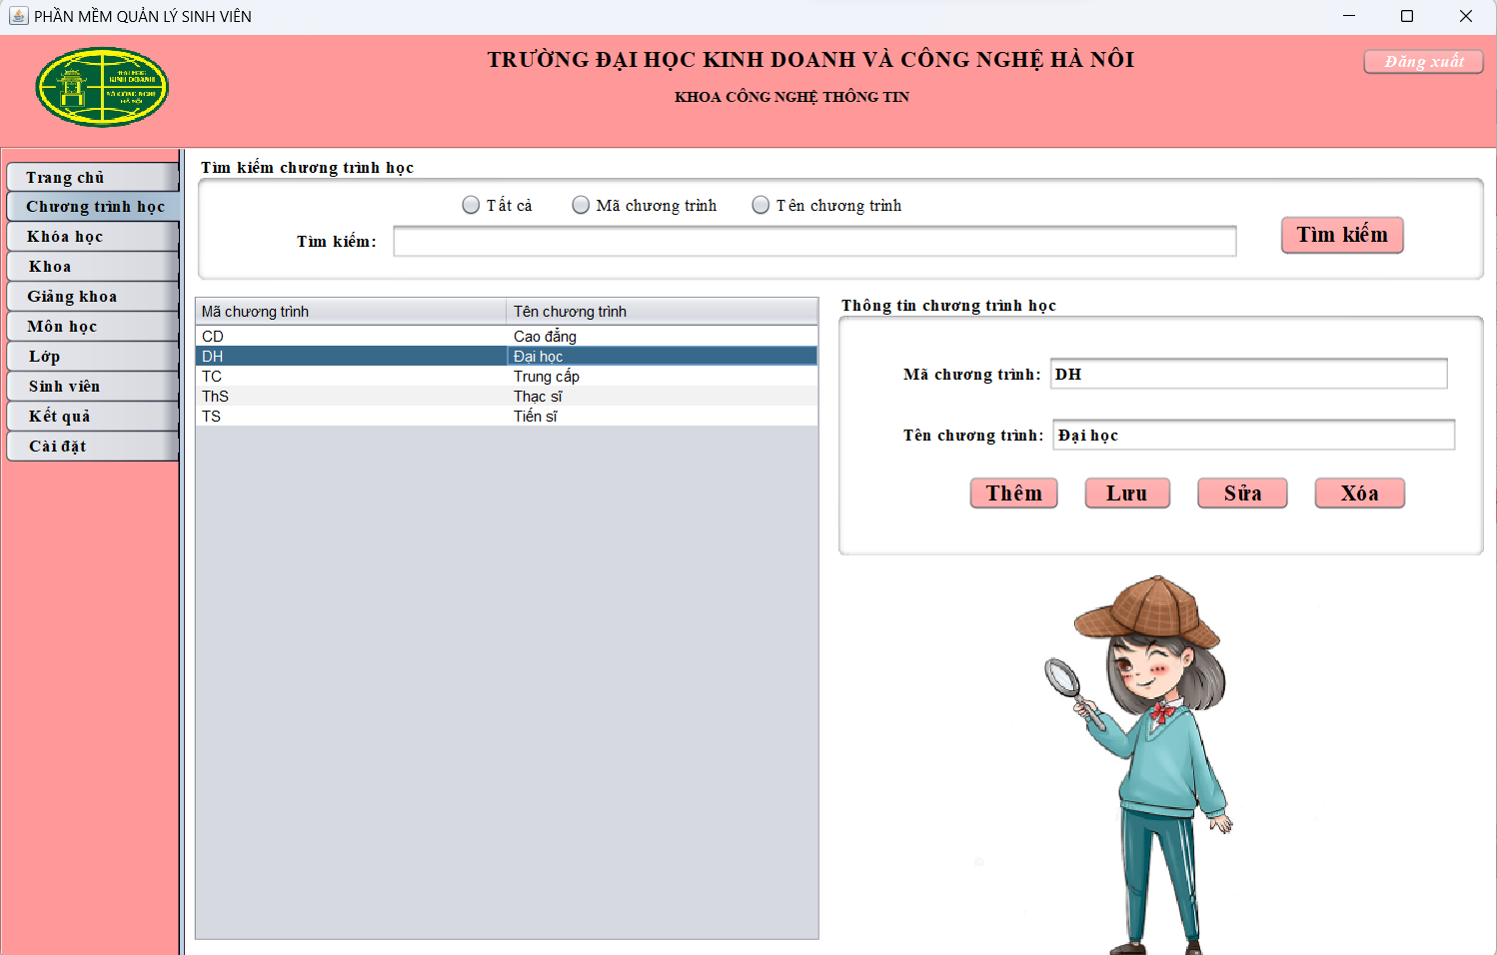

      - Giao diện quản lý khóa học
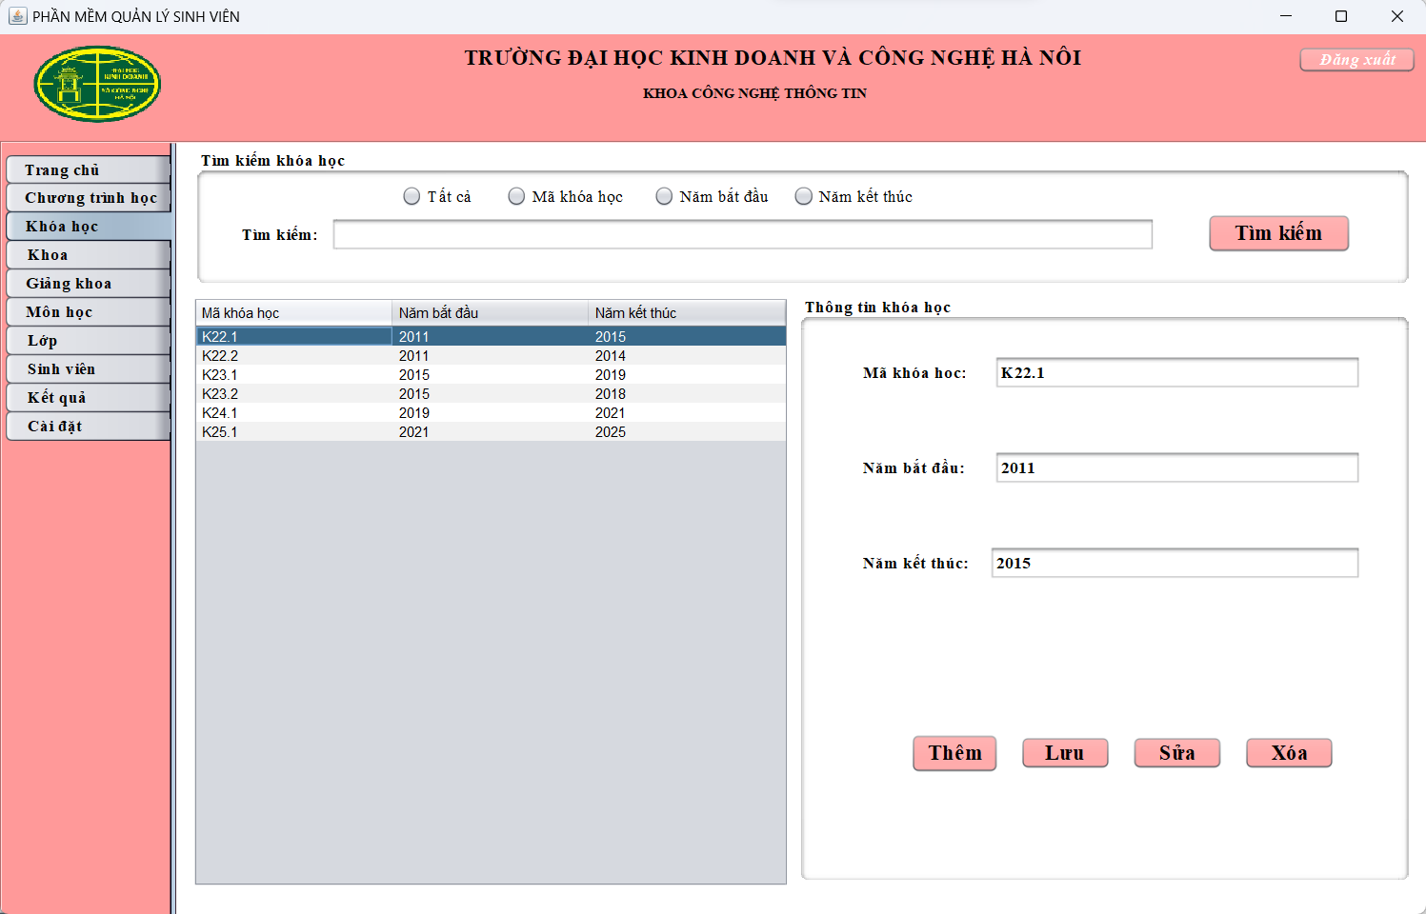

      - Giao diện quản lý khoa
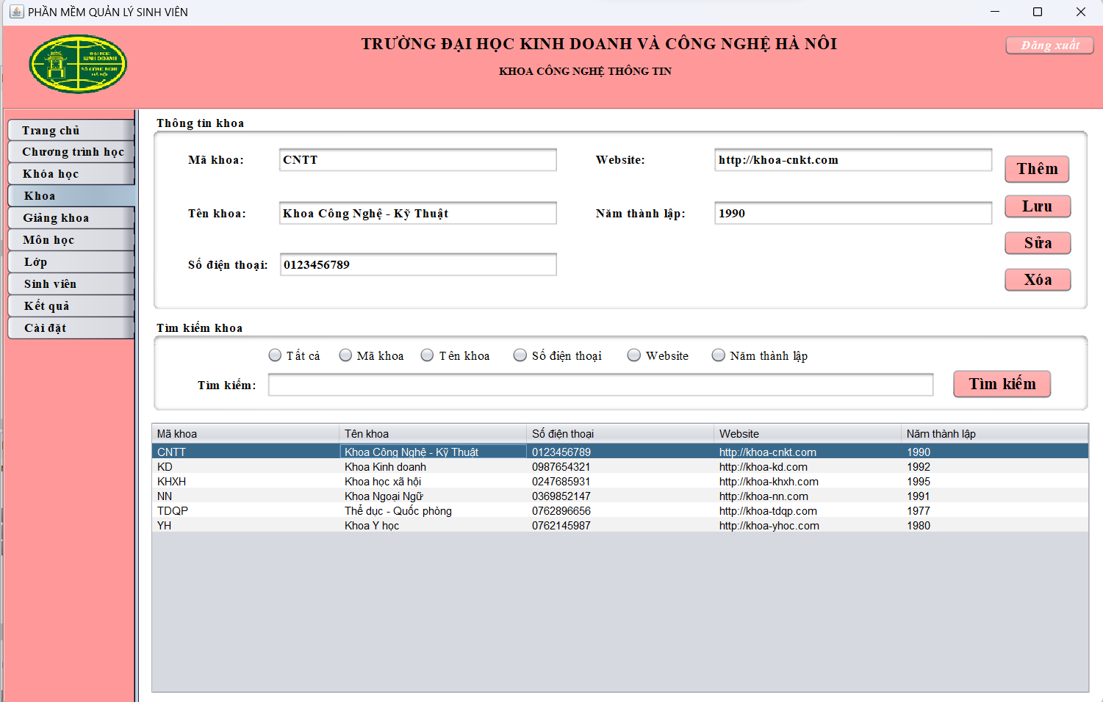

      - Giao diện quản lý giảng khoa
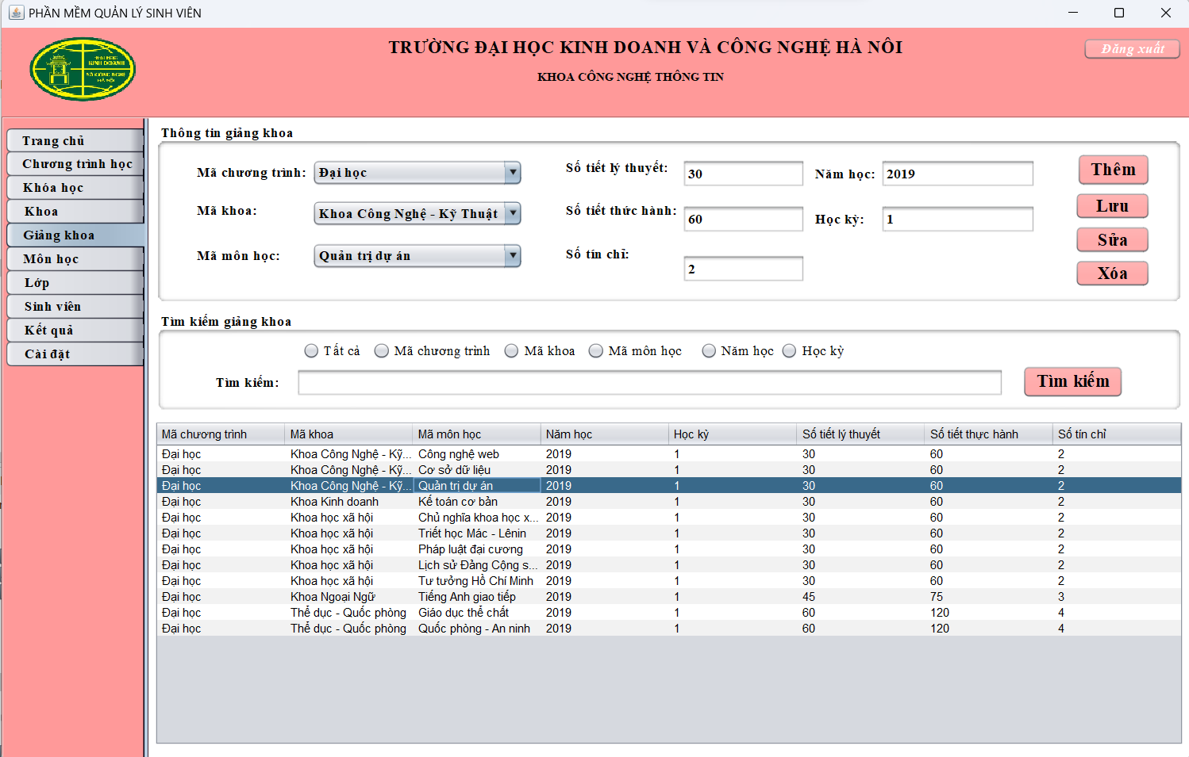

      - Giao diện quản lý môn học
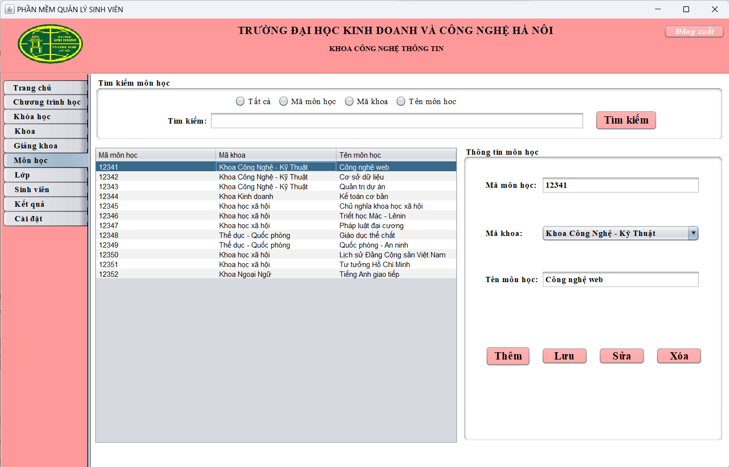

      - Giao diện quản lý lớp
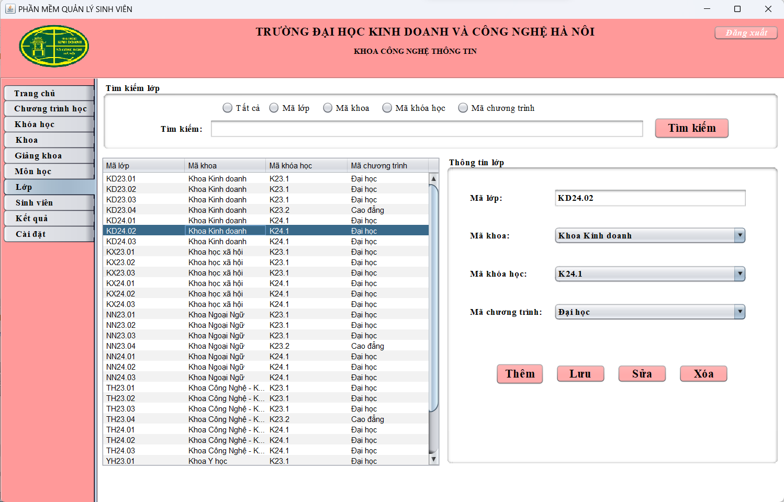

      - Giao diện quản lý kết quả
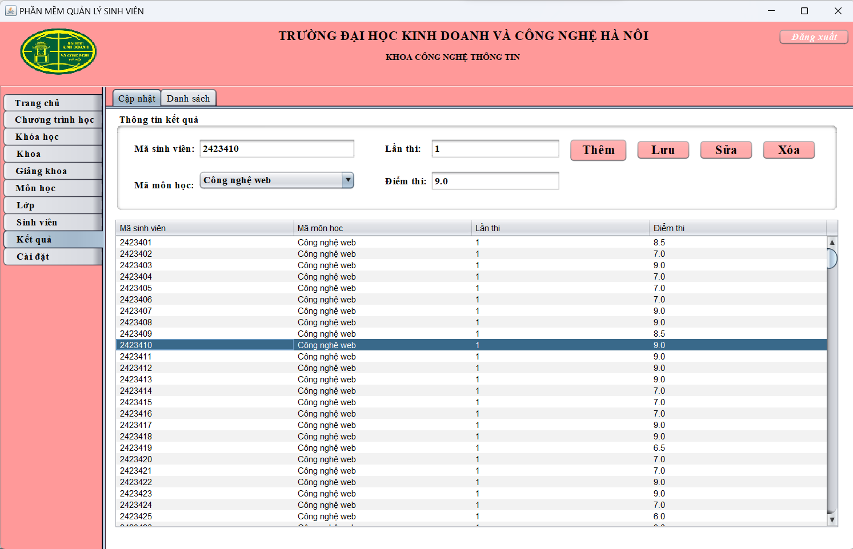

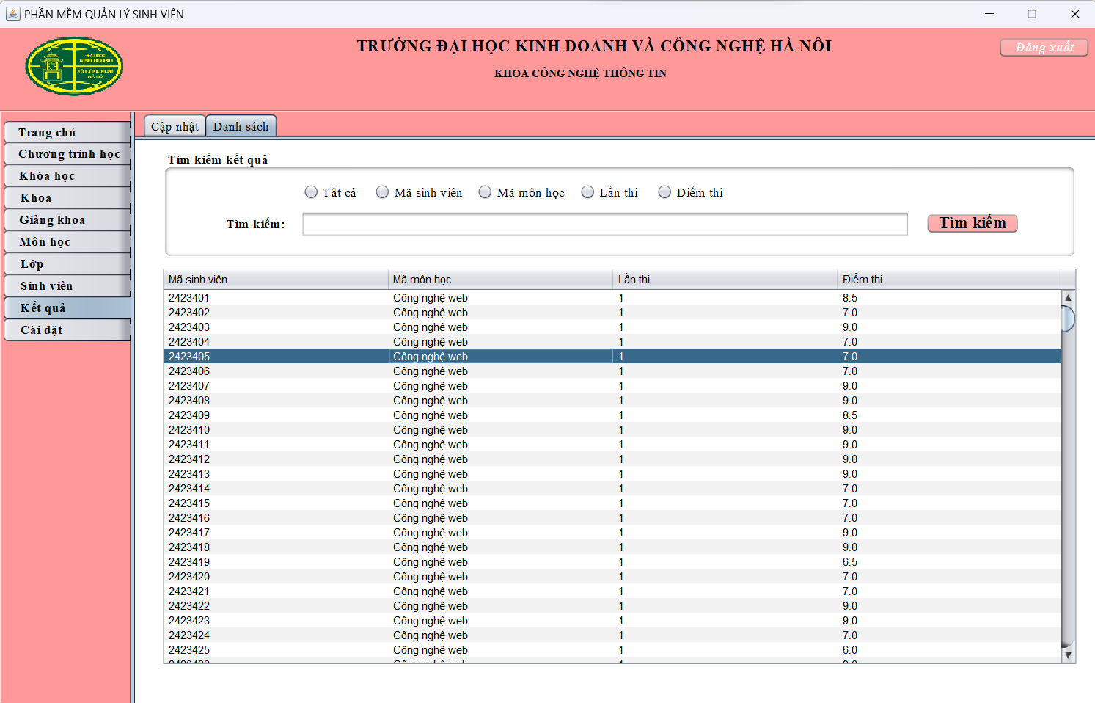

  - Một số đoạn code chính

Liên kết Sql Server với Netbean
public class DBsqlserver {
private static String driver = "com.microsoft.sqlserver.jdbc.SQLServerDriver";
private static String dburl = "jdbc:sqlserver://DESKTOP-VUIMNFN\\THUYTHUY:1433;databaseName=quanly_sinhvien";
private static String username = "sa";
private static String password = "281224";

static {
try {
Class.forName(driver);
}
catch (ClassNotFoundException ex) {
throw new RuntimeException(ex);
}
}
public static PreparedStatement preparedStatement(String sql, Object...args) throws SQLException {
Connection connection = DriverManager.getConnection(dburl, username, password);
PreparedStatement pstmt = null;
if(sql.trim().startsWith("{")) {
pstmt =connection.prepareCall(sql);

}
else {
pstmt = connection.prepareStatement(sql);
System.out.println(pstmt.toString());
}
for(int i = 0; i < args.length;i++){
pstmt.setObject(i + 1, args[i]);

}
return pstmt;
}
public static void executeUpdate(String sql, Object...args){
try {
PreparedStatement stmt = preparedStatement(sql, args);
System.out.println(stmt.toString());
try {
stmt.executeUpdate();
}
finally {
stmt.getConnection().close();
}
}
catch (SQLException e){
throw new RuntimeException(e);
}
}
public static ResultSet executeQuery(String sql, Object...args){
try {
PreparedStatement stmt = preparedStatement(sql, args);
return stmt.executeQuery();
}
catch (SQLException e){
throw new RuntimeException(e);
}
}
}

Đổ dữ liệu vào table
public void DoDuLieuVaoTableSinhVienCN(){
DefaultTableModel tbModel = (DefaultTableModel) tbSVCNbang.getModel();
Object obj[] = new Object[8];
//xóa dữ liệu còn lại trong
tbModel.setRowCount(0);
//Tao cau lenh lay toan bo du lieu tu sql
String cauLenhLaySV = "SELECT * FROM SinhVien";
ResultSet rs = DBsqlserver.executeQuery(cauLenhLaySV);
try {
while(rs.next()){
obj[0] = tbSVCNbang.getRowCount() + 1;
obj[1] = rs.getString("MaSinhVien");
obj[2] = rs.getString("HovaTen");
obj[3] = ChuyenDoi.LayNgayString(rs.getDate("NgaySinh"));
obj[4] = rs.getString("GioiTinh");
obj[5] = rs.getString("DiaChi");
obj[6] = rs.getString("SoDienThoai");
obj[7] = layTenLop(rs.getString("MaLop"));
tbModel.addRow(obj);
}
} catch (SQLException ex) {
JOptionPane.showConfirmDialog(new JFrame(), "Lỗi lấy dữ liệu");
}
}
public void DoDuLieuVaoTableSinhVienDS(){
DefaultTableModel tbModel = (DefaultTableModel) tbSVDSbang.getModel();
Object obj[] = new Object[8];
//xóa dữ liệu còn lại trong
tbModel.setRowCount(0);
//Tao cau lenh lay toan bo du lieu tu sql
String cauLenhLaySV = "SELECT * FROM SinhVien";
ResultSet rs = DBsqlserver.executeQuery(cauLenhLaySV);
try {
while(rs.next()){
obj[0] = tbSVDSbang.getRowCount() + 1;
obj[1] = rs.getString("MaSinhVien");
obj[2] = rs.getString("HovaTen");
obj[3] = ChuyenDoi.LayNgayString(rs.getDate("NgaySinh"));
obj[4] = rs.getString("GioiTinh");
obj[5] = rs.getString("DiaChi");
obj[6] = rs.getString("SoDienThoai");
obj[7] = layTenLop(rs.getString("MaLop"));
tbModel.addRow(obj);
}
} catch (SQLException ex) {
JOptionPane.showConfirmDialog(new JFrame(), "Lỗi lấy dữ liệu");
}
}

Thêm dữ liệu
private void btnSVCNTTluuActionPerformed(java.awt.event.ActionEvent evt) {
// TODO add your handling code here:
String maSinhVien, hoTen, ngaySinh, gioiTinh, diaChi, soDienThoai, maLop;
maSinhVien = txtSVCNTTmasinhvien.getText();
hoTen = txtSVCNTThoten.getText();
ngaySinh = ftxtSVCNTTngaysinh.getText();
gioiTinh = txtSVCNTTgioitinh.getText();
diaChi = txtSVCNTTdiachi.getText();
soDienThoai = txtSVCNTTsodienthoai.getText();
maLop = cbbSVCNTTmalop.getSelectedItem().toString();
int MaLop;
MyCombobox loaiDuocChon = (MyCombobox)cbbSVCNTTmalop.getSelectedItem();
MaLop = loaiDuocChon.MaInt();
// Viết câu lệnh thêm dữ
String cauLenhThem = "SET Dateformat DMY INSERT INTO [dbo].[SinhVien] " +
" ([MaSinhVien] ,[HovaTen] ,[NgaySinh] ,[GioiTinh] ,[DiaChi] ,[SoDienThoai] ,[MaLop]) " +
" VALUES (?,?,?,?,?,?,?)";
// gọi hàm thuc thi
DBsqlserver.executeUpdate(cauLenhThem, maSinhVien, hoTen, ngaySinh, gioiTinh, diaChi, soDienThoai, maLop);
// gọi hàm đổ lai dữ liêu
DoDuLieuVaoTableSinhVienCN();
}

Cập nhật dữ liệu
private void btnSVCNTTsuaActionPerformed(java.awt.event.ActionEvent evt) {
// TODO add your handling code here:
//Lấy vị trí dòng được chọn
int viTriDongDuocChon = tbSVCNbang.getSelectedRow();
if (viTriDongDuocChon == -1){
JOptionPane.showConfirmDialog(new JFrame(), "Bạn chưa chọn dong để sưa");
return; //Thoát khỏi hàm
}
String maSinhVien, hoTen, ngaySinh, gioiTinh, diaChi, soDienThoai;
maSinhVien = txtSVCNTTmasinhvien.getText();
hoTen = txtSVCNTThoten.getText();
ngaySinh = ftxtSVCNTTngaysinh.getText();
gioiTinh = txtSVCNTTgioitinh.getText();
diaChi = txtSVCNTTdiachi.getText();
soDienThoai = txtSVCNTTsodienthoai.getText();
int MaLop;
MyCombobox loaiDuocChon = (MyCombobox)cbbSVCNTTmalop.getSelectedItem();
MaLop = loaiDuocChon.MaInt();
String cauLenhSua = "SET Dateformat DMY UPDATE [dbo].[SinhVien] " +
" SET [MaSinhVien] = ? " +
" ,[HovaTen] = ? " +
" ,[NgaySinh] = ? " +
" ,[GioiTinh] = ? " +
" ,[DiaChi] = ? " +
" ,[SoDienThoai] = ? " +
" ,[MaLop] = ? " +
" WHERE [MaSinhVien] = ?";
DBsqlserver.executeUpdate(cauLenhSua, maSinhVien, hoTen, ngaySinh, gioiTinh, diaChi, soDienThoai, MaLop, maSinhVien);
DoDuLieuVaoTableSinhVienCN();
}

Xóa dữ liệu
private void btnSVCNTTxoaActionPerformed(java.awt.event.ActionEvent evt) {
int viTriDongXoa[] = tbSVCNbang.getSelectedRows();
for (int i = 0; i < viTriDongXoa.length; i++){
String MaSinhVienCanXoa = tbSVCNbang.getValueAt(viTriDongXoa[i], 1).toString();
String lenhXoaSV = "DELETE FROM SinhVien WHERE MaSinhVien = ?";
DBsqlserver.executeUpdate(lenhXoaSV, MaSinhVienCanXoa);
}
//Sau khi hết vòng lăp (xóa xong)
DoDuLieuVaoTableSinhVienCN();

Kết luận
Trên đây là nội dung của đồ án phần mềm quản lý sinh viên viết bằng ngôn ngữ Java của em. Do kiến thức còn hạn chế nên phần mềm còn chưa được chặt chẽ và tối ưu. Em rất mong nhận được ý kiến đóng góp và đánh giá của thầy cô để em có thể mở rộng tầm nhìn tổng quát về vấn đề quản lý sinh viên và hoàn thiện hơn cho các đồ án sau.
Em xin trân thành cảm!

Nhận xét của giảng viên

